**MASJID JAMEK KAMPUNG BANGGOL**

**JALAN POKOK SENA**

**13220 KEPALA BATAS**

**PULAU PINANG**

**JAIPP/PMS/30/04/04**

**TELEFON : PENGERUSI ( 0134261646 ), SETIAUSAHA ( 0134336532 )**

MJKB/006 Bil ( ).

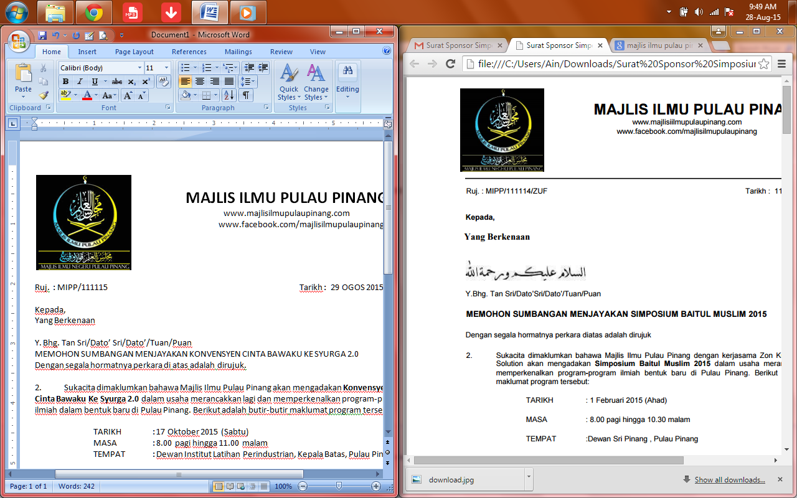 Tarikh : 19 Jun 2019

Kepada:

**PEGAWAI TADBIR AGAMA DAERAH**

Pejabat Agama Islam Daerah Kepala Batas

13200 Kepala Batas

Tuan,

**MAKLUMAN PERLANTIKAN BARU BENDAHARI MASJID JAMEK KAMPUNG BANGGOL**

Perkara di atas adalah dirujuk.

2. Untuk makluman pihak tuan, Mesyuarat Ahli Jawatankuasa dan Pegawai Masjid Jamek Kampung Banggol pada 03 Julai 2019 telah bersetuju melantik Encik Kamal Bin Hussain No. KP: 720729-07-5417 sebagai bendahari yang baru menggantikan Encik Shahidan Bin Ahmad No. KP: 610501-07-5763 yang telah meletak jawatan berakhir pada 30 Jun 2019 yang lalu.

Sekian.

Yang benar,

(MOHD SOBRI BIN SALEH)

Pengerusi

Qaryah Masjid Jamek Kampung Banggol